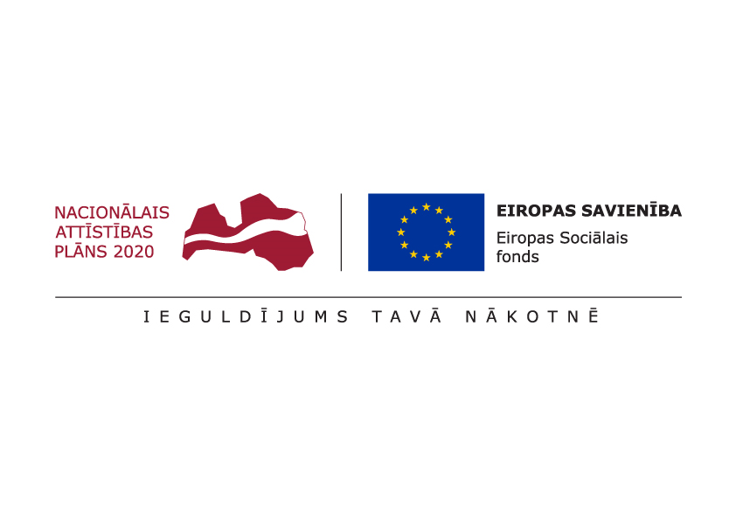

ESF projekts “Pasākumi vietējās sabiedrības veselības veicināšanai Balvu novadā”

Nr. 9.2.4.2/16/I/050

TIRGUS IZPĒTE

**Svara kontroles kampaņas organizēšana**

Informācija par pasūtītāju:

|  |  |
| --- | --- |
| Nosaukums | Balvu novada pašvaldība |
| **Reģistrācijas numurs** | 90009115622 |
| **Adrese** | Bērzpils iela 1A, Balvi, Balvu novads |
| **Kontaktpersona** | Irēna Začeva |
| **Tālruņa Nr.** | 64521029, mob.26327162 |
| **Faksa Nr.** | 64522453 |
| **e-pasta adrese** | irena.zaceva@balvi.lv |
| **Darba laiks** | 08:30 - 17:00 |

|  |  |
| --- | --- |
| Mērķis | Pasākumi vērsti uz svara samazināšanu, lai novērstu aterosklerozes, sirds-asinsvadu saslimšanu risku, saglabātu veselu skeleta un balsta sistēmu, kā arī novērstu straujas novecošanās procesu, veselības veicināšanas pasākumu ietvaros |
| Vieta | Balvu novads |
| Laiks | 1 apmācība katru gadu (2017.; 2018.; 2019.) septembra mēnesī |
| Mērķa grupa | Novada iedzīvotāji un visi interesenti (ēdienu gatavošanas speciālisti, darbinieki un interesenti, kas saistīti ar ēdiena gatavošanu izglītības un sociālās aprūpes iestādēs). |
| Saturs un aktivitātes | Aktivitātes ietvaros tiek izveidotas ik gadu vienlaicīgi tiek izveidotas 2 interesentu grupas, kuras savā starpā sacenšas par svara samazināšanu. Svara samazināšana notiek speciālistā uzraudzībā. Notiek intensīva sadarbība ar uztura speciālistu, lekcijas par palielināta svara ietekmi uz cilvēka veselību, veselīga mazkaloriju uztura pagatavošana un degustācija (tiks izmantotas 1.1.aktivitātes ietvaros nopirktās veselīga ēdiena pagatavošanas ierīces), nodarbības vingrošanas zālē vai intensīvas kustību nodarbības deju ritmos (aerobika), vingrošanas nodarbības peldbaseinā. Veselības veicināšanas pasākumu ietvaros, katru gadu tiks izveidota 2 fizisko aktivitāšu grupa iedzīvotājiem, kuri vēlas samazināt savu svars, aktivitātē ir iekļauta inventāra iegādi. Inventārs tiks nopirkts tikai projekta sākumā un to izmantos 6 interesentu grupas 3 gadu garumā un arī nākošo projektu ietvaros. Katrā grupā ir pa 10 cilvēki un strādā 3 mēnešus pie sava svara samazināšanas. Inventārs tiks nopirkts atbilstoši cilvēku skaitam - paklājiņi vingrošanai, hanteles, pludiņi vingrošanai baseinā, lecamauklas. Lai pārbaudītu sasniegtos rezultātus ir nepieciešami svari, ķermeņa masas noteicēji. Paredzēts nopirkt soļu skaitītājus 4 gab. Konkrētās aktivitātes rezultātā, projekta noslēgumā - 60 cilvēki, kuri būs samazinājuši savu svaru. |
| Speciālisti | Uztura speciālists, vingrošanas un aerobikas nodarbību vadītājs. Speciālists ar atbilstošu kvalifikāciju. Obligātas latviešu valodas zināšanas. |
| Pienākumi | Pienākumos ietilpst nodarbību programmu sastādīšana. Pakalpojuma sniedzējam jāsagatavo informatīvs materiāls, kas izdalāms visiem semināra dalībniekiem, kā arī ir elektroniski pieejams un tālāk izmantojams pašvaldības vajadzībām – ir publiski pieejams un publicējams pašvaldības mājaslapā.  Sagatavotais informatīvais materiāls satur koncentrētu informāciju, būtiskāko par lekcijā apskatītajām tēmām. |
| Kas jāietver piedāvājuma cenā | Pakalpojuma cenā iekļaut transporta izmaksas visus LR likumdošanā noteiktos nodokļus un nodevas. |
| Cita informācija | Pretendents nodrošina visus nodarbībām nepieciešamos materiālus. |

* Pretendents kopā ar **finanšu piedāvājumu**, iesniedz **aprakstu par sevi un iepriekšējo pieredzi** (**pievieno CV**), obligāti jāiesniedz kvalifikāciju apliecinošs dokuments.

**Prasības piedāvājuma noformējumam:** Piedāvājumu sagatavot  saskaņā ar pielikumu Nr.1 pieteikuma veidlapu, piedāvājumus var iesniegt personīgi, pa pastu vai elektroniski.

**Piedāvājums jāiesniedz līdz** **2017.gada 7.septembrim, Bērzpils iela 1A, Balvi, Balvu novads, LV-4501 vai elektroniski**: [irena.zaceva@balvi.lv](mailto:irena.zaceva@balvi.lv)

Sagatavoja:

Balvu novada pašvaldības Finanšu un attīstība nodaļas

Projektu vadītāja Irēna Začeva

Pielikums Nr.1



**PIETEIKUMS**

**DALĪBAI BALVU NOVADA PAŠVALDĪBAS TIRGUS IZPĒTĒ**

**Svara kontroles kampaņas organizēšana**

ESF projekta “Pasākumi vietējās sabiedrības veselības veicināšanai Balvu novadā”

Nr. 9.2.4.2/16/I/050 ietvaros

Informācija par pretendentu:

|  |  |
| --- | --- |
| Nosaukums / Vārds, Uzvārds |  |
| **Reģistrācijas numurs** |  |
| **Adrese** |  |
| **Kontakttālrunis** |  |

|  |  |  |  |
| --- | --- | --- | --- |
| **Izglītības iestāde** | **2017.gads** | **2018.gads** | **2019.gads** |
| **Svara kontroles kampaņas organizēšana** |  |  |  |
| **Pakalpojuma cena bez PVN** |  |  |  |
| **Pakalpojuma cena ar PVN** |  |  |  |
| Vēlamie nodarbību datumi |  |  |  |

***Atbildīgās amatpersonas paraksts, atšifrējums***